Obec Daskabát  
Zastupitelstvo obce Daskabát

# Obecně závazná vyhláška obce Daskabát o místním poplatku za užívání veřejného prostranství

Zastupitelstvo obce Daskabát se na svém 15. zasedání dne 18. 9. 2024 usnesením č. 7 usneslo vydat na základě § 14 zákona č. 565/1990 Sb., o místních poplatcích, ve znění pozdějších předpisů (dále jen „zákon o místních poplatcích“), a v souladu s § 10 písm. d) a § 84 odst. 2 písm. h) zákona č. 128/2000 Sb., o obcích (obecní zřízení), ve znění pozdějších předpisů, tuto obecně závaznou vyhlášku (dále jen „vyhláška“):

## Čl. 1 Úvodní ustanovení

1. Obec Daskabát touto vyhláškou zavádí místní poplatek za užívání veřejného prostranství (dále jen „poplatek“).
2. Správcem poplatku je obecní úřad[1].

## Čl. 2 Předmět poplatku a poplatník

1. Poplatek za užívání veřejného prostranství se vybírá za zvláštní užívání veřejného prostranství, kterým se rozumí[2]:
   1. umístění dočasných staveb sloužících pro poskytování služeb,
   2. umístění zařízení sloužících pro poskytování služeb,
   3. umístění dočasných staveb sloužících pro poskytování prodeje,
   4. umístění zařízení sloužících pro poskytování prodeje,
   5. umístění reklamních zařízení,
   6. provádění výkopových prací,
   7. umístění stavebních zařízení,
   8. umístění skládek,
   9. umístění zařízení cirkusů,
   10. umístění zařízení lunaparků a jiných obdobných atrakcí,
   11. vyhrazení trvalého parkovacího místa,
   12. užívání veřejného prostranství pro kulturní akce,
   13. užívání veřejného prostranství pro sportovní akce,
   14. užívání veřejného prostranství pro reklamní akce,
   15. užívání veřejného prostranství pro potřeby tvorby filmových a televizních děl.
2. Poplatek za užívání veřejného prostranství platí fyzické i právnické osoby, které užívají veřejné prostranství způsobem uvedeným v odstavci 1 (dále jen „poplatník“)[3].

## Čl. 3 Veřejná prostranství

Poplatek se platí za užívání veřejných prostranství, která jsou uvedena jmenovitě v příloze č. 1 a graficky na mapě v příloze č. 2. Tyto přílohy tvoří nedílnou součást této vyhlášky.

## Čl. 4 Ohlašovací povinnost

1. Poplatník je povinen podat správci poplatku ohlášení nejpozději v den zahájení užívání veřejného prostranství; údaje uváděné v ohlášení upravuje zákon[4]. Pokud tento den připadne na sobotu, neděli nebo státem uznaný svátek, je poplatník povinen splnit ohlašovací povinnost nejblíže následující pracovní den.
2. Dojde-li ke změně údajů uvedených v ohlášení, je poplatník povinen tuto změnu oznámit do 15 dnů ode dne, kdy nastala.

## Čl. 5 Sazba poplatku

Sazba poplatku činí za každý i započatý m² a každý i započatý den:

* 1. za umístění dočasných staveb sloužících pro poskytování služeb 10 Kč,
  2. za umístění zařízení sloužících pro poskytování služeb 10 Kč,
  3. za umístění dočasných staveb sloužících pro poskytování prodeje 10 Kč,
  4. za umístění zařízení sloužících pro poskytování prodeje 40 Kč,
  5. za umístění reklamních zařízení 10 Kč,
  6. za provádění výkopových prací 5 Kč,
  7. za umístění stavebních zařízení 5 Kč,
  8. za umístění skládek 10 Kč,
  9. za umístění zařízení cirkusů 10 Kč,
  10. za umístění zařízení lunaparků a jiných obdobných atrakcí 10 Kč,
  11. za vyhrazení trvalého parkovacího místa 1 Kč,
  12. za užívání veřejného prostranství pro kulturní akce 1 Kč,
  13. za užívání veřejného prostranství pro sportovní akce 1 Kč,
  14. za užívání veřejného prostranství pro reklamní akce 10 Kč,
  15. za užívání veřejného prostranství pro potřeby tvorby filmových a televizních děl 10 Kč.

## Čl. 6 Splatnost poplatku

Poplatek je splatný v den ukončení užívání veřejného prostranství.

## Čl. 7 Osvobození

1. Poplatek se neplatí:
   1. za vyhrazení trvalého parkovacího místa pro osobu, která je držitelem průkazu ZTP nebo ZTP/P,
   2. z akcí pořádaných na veřejném prostranství, jejichž celý výtěžek je odveden na charitativní a veřejně prospěšné účely[5].
2. V případě, že poplatník nesplní povinnost ohlásit údaj rozhodný pro osvobození ve lhůtách stanovených touto vyhláškou nebo zákonem, nárok na osvobození zaniká[6].

## Čl. 8 Přechodné a zrušovací ustanovení

1. Poplatkové povinnosti vzniklé před nabytím účinnosti této vyhlášky se posuzují podle dosavadních právních předpisů.
2. Zrušuje se obecně závazná vyhláška č. 2/2019, o místním poplatku za užívání veřejného prostranství, ze dne 9. prosince 2019.

## Čl. 9 Účinnost

Tato vyhláška nabývá účinnosti dnem 1. ledna 2025.

|  |  |
| --- | --- |
| Luděk Melničuk v. r.  starosta | Ing. Gabriela Kubešová v. r.  místostarostka |
|  |  |

**Příloha č. 1**

**Obecně závazné vyhlášky obce Daskabát o místním poplatku za užívání**

**veřejného prostranství**

Veřejné prostranství, jehož užívání je zpoplatněno:

Par. č. Název

180 ostatní plocha – ost. komunikace – Ruská cesta

181 ostatní plocha – ost. komunikace – Ruská cesta

182/1 ostatní plocha – ost. komunikace – Ruská cesta

211 ostatní plocha – ost. komunikace – cesta Ke mlýnu

236 ostatní plocha – ost. komunikace – Růžová ulička

248 ostatní plocha – ost. komunikace – cesta Za hřištěm

260 ostatní plocha – ost. komunikace – cesta Ke hřišti

331 ostatní plocha – ost. komunikace – Travnická cesta

329 ostatní plocha – ost. komunikace – Zendlova ulička

739 ostatní plocha – ost. komunikace – K rybníku

564 ostatní plocha – ost. komunikace – Ke Kramlovu

134 ostatní plocha – ost. komunikace – Řeháčkova ulička

14 ostatní plocha – ost. komunikace – Na hrázi

412 ostatní plocha – ost. komunikace – cesta Na padělky

1894 ostatní plocha – chodník

1895 ostatní plocha – chodník

1896 ostatní plocha – chodník

261 ostatní plocha – hřiště

109 ostatní plocha – ost. komunikace – parkoviště u OÚ

56 ostatní plocha – parkoviště u obchodu

57 ostatní plocha – ost. komunikace – cesta k rybníku

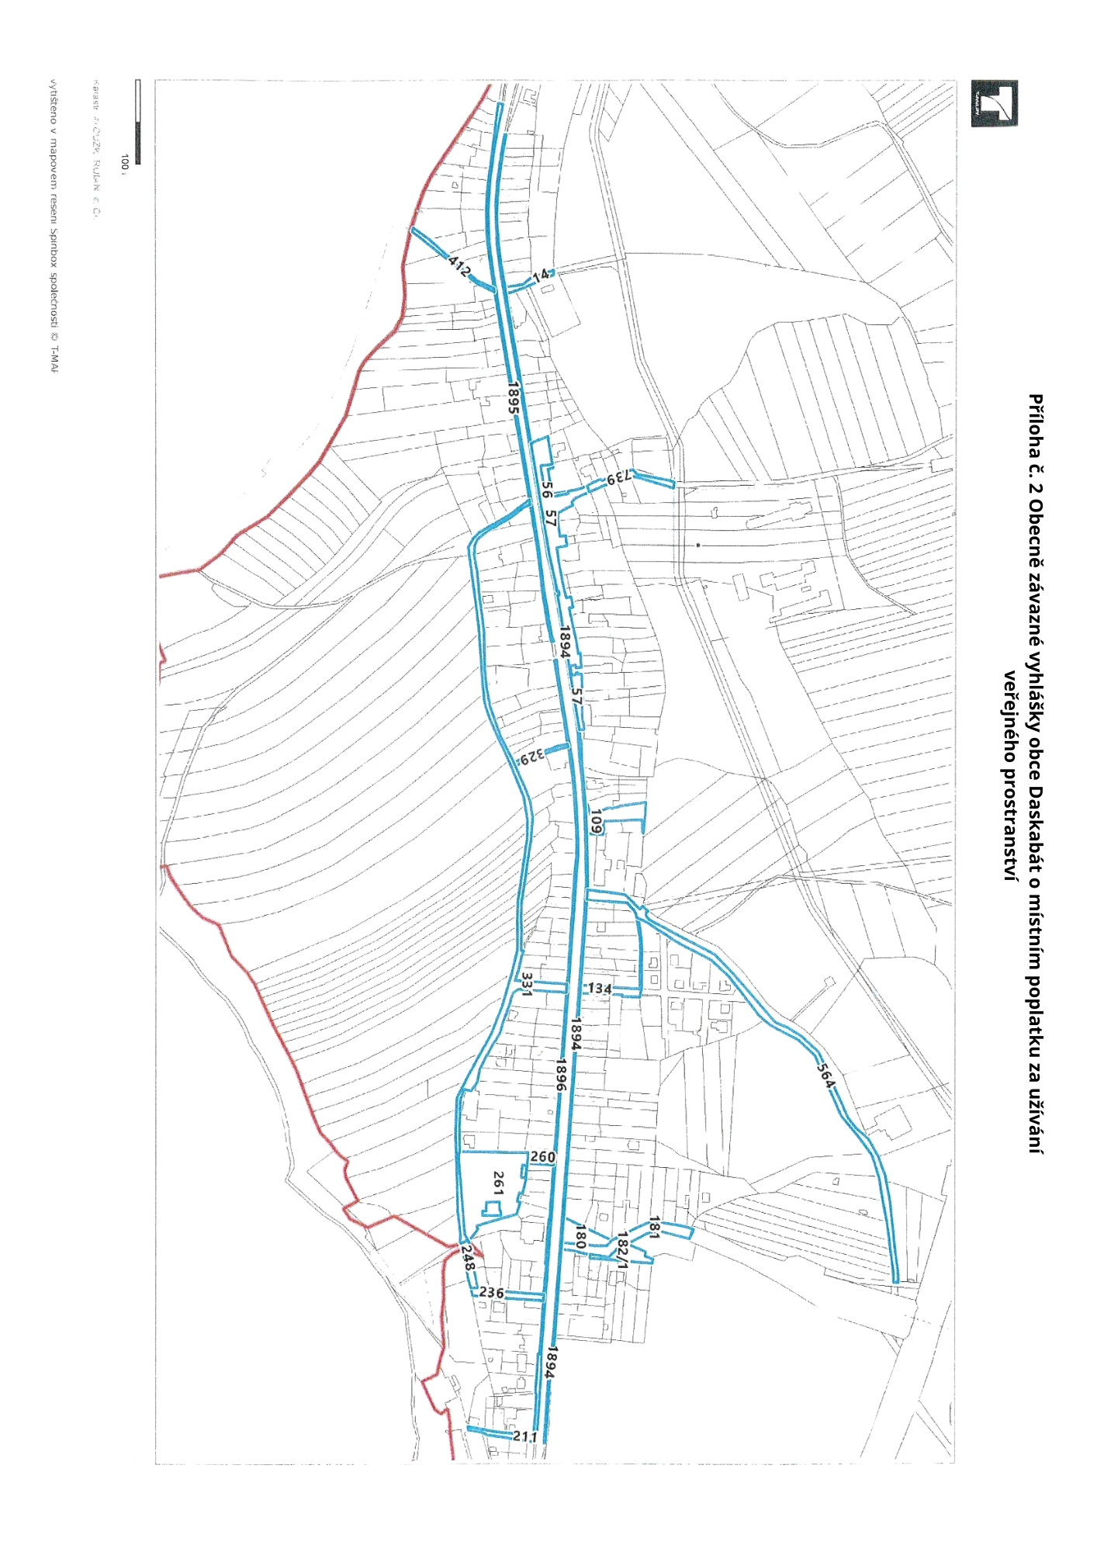

1. § 15 odst. 1 zákona o místních poplatcích
2. § 4 odst. 1 zákona o místních poplatcích
3. § 4 odst. 2 zákona o místních poplatcích
4. § 14a odst. 1 a 2 zákona o místních poplatcích; v ohlášení poplatník uvede zejména své identifikační údaje a skutečnosti rozhodné pro stanovení poplatku
5. § 4 odst. 1 zákona o místních poplatcích
6. § 14a odst. 6 zákona o místních poplatcích